中考试题汇编（压强、流体的力现象）
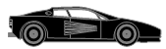
1. 今年5月20日，我国举世瞩目的三峡大坝全线建成。拦河大坝之所以修成“上窄下宽”的形状，是因为 。三峡大坝的船闸是 在实际中的具体运用，它能让大型轮船在上下游之间顺利往返航行。
2. 随着人民生活水平的提高，轿车已逐渐进入百姓家庭，图是小华家购买的一辆小轿车，他发现轿车的外形类似于飞机的机翼．则轿车在快速行驶过程中，车子上方空气的流速 车子下方空气的流速，因而车子上方气体的压强 车子下方气体的压强，从而使得轿车对地面的压力 车的重力．（均填“大于”、“等于”或“小于”）
3.有一辆被查堵的核定载重20t的大货车，连车带货超过100t，相当于两节火车车厢的载重量.车辆超载问题严重，路面和桥梁不堪重负，恶性交通事故时有发生.请你运用所学物理知识，说说车辆超载的危害有哪些？（写出两点即可）（1） ;
（2） .
4.为了安全，现在的轿车上一般都配有安全带和安全气囊。安全带的宽度比较大，这是为了 压强；安全气囊会在车子发生严重撞击时，自动充气弹出，使车内的人不会由于 而撞到车身上。
5. 小明在江边玩耍，看到江中停着一艘轮船，突发奇想，如果地球对所有物体的引力都突然减小一半，这艘轮船的质量和浮沉情况会产生怎样的变化呢?正确的看法是：这艘轮船的质量将 (选填“变大”、“变小”或“不变”)，它的位置将 (选填“上浮一些”、“下沉一些”或“不变”)。
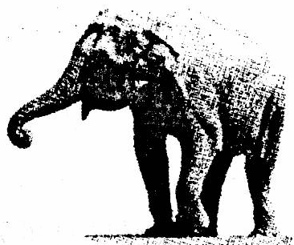
6. 一头质量为6X10³kg的大象，每只脚掌的面积为600cm²，它的重力为 N，它四脚着地时对地面的压强为 Pa。若大象抬起一条腿，如图10所示，它对地面的压强 (选填“变大”、“变小”或“不变”)。(g取10N／kg)
7. 用手将一重为6N的物体全部压入水中，物体排开的水重为10N，此时物体受到的浮力为 N；放手后物体将 （填“上浮”、“下沉”或“悬浮”），待物体静止时所受浮力为 N。
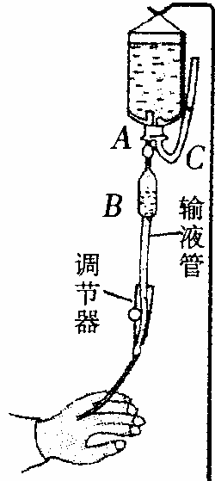
8. 现有一架总质量为m的喷气式飞机，已知该飞机飞行时所受空气阻力的大小与速度平方成正比，即f=kv²(式中k为已知量).若飞机飞行过程中的耗油量可忽略不计.(1)该飞机在空中沿水平方向飞行时，飞机所受向上的升力是由机翼上、下表面气流速度不同所产生的.若以机翼为参照物，则机翼上表面附近气流的速度________机翼下表面附近气流的速度.(2)在该飞机沿水平直线匀速飞行时，它上、下表面所受到的压力差为_________.
9. 生活中处处有物理：（1）生活在西部高原的人们烹饪食物往往是采用炒、烤等方式制作，较少用煮的方式，这是由于高原地区的大气压较 ，水的沸点较 的缘故；（2）如图所示，治病输液时，药水瓶口A处常插着两根塑料管B、C，其中插C管的目的是利用 使输液能顺利地进行．
10. 用锤子将木楔打入墙壁，若已知木楔受到的打击力是50N，锤子与木楔的接触面积约为1×10⁻⁴m。。则打击时木楔所受的压强约为__________Pa，合_______kPa．火车站台上都设有安全线，火车进站时，人若越过安全线就会发生危险。请说明发生危险的原因：_______________________________________。
11.小亮同学从超市买来一个玻璃瓶装的铁皮盖罐头．想把瓶盖打开，可是怎么也拧不动．小亮的哥哥用螺丝刀沿瓶盖的边轻轻撬了几下，一拧就打开了，这主要是因为用螺丝刀撬瓶盖可以( )
A．增大瓶盖直径，减小瓶盖侧壁对瓶的压力 B．减小瓶盖与瓶口的接触面积
C．减小瓶内外气体的压力差 D．由于撬了盖的一边．而增大了盖的另一边的压力
12.大气压强与人们的日常生活关系密切．以下事实属于大气压强应用的是 （ ）
A.载重量较大的汽车有许多车轮 B.用吸管很容易从瓶中吸取饮料
C.人能轻松地浮在死海的诲面上 D.拦河坝的截面上窄下宽呈梯形
13.α、b两个由同种材料制成的圆柱体，它们的高度相同，质量之比m_{a}：m_{b}＝3：5，把它们竖直放置在水平桌面上，则水平桌面受到圆柱体的压强之比p_{a}：p_{b}等于（ ）
A．l：1 B．3：5 C．5：3 D．9 ：25
14.青藏铁路已全线贯通，即将投入运营的高原列车有完善的供氧系统和完备的医疗应急系统，这样做是因为（ ）
A．高原空气稀薄，大气压强小 B．高原空气稀薄，大气压强大
C．高原空气稠密，大气压强小 D．高原空气稠密，大气压强大
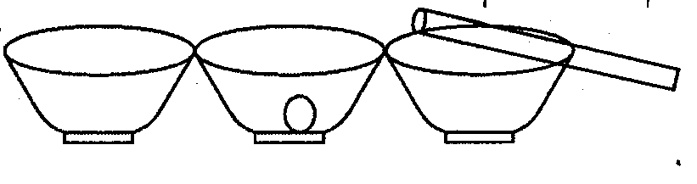
15. 在五一游艺晚会上，陈思同学演示了如图示的实验，排在一条线上的三个碗，中间碗内放一个乒乓球，当用小管向球斜上方吹气，乒乓球将（ ）
A.仍静止 B.运动到左碗 C.运动到右碗 D.无法确定
16.站在地面上的小明想让自己对地面的压强变为最小，他应该 （ ）
A．抬起一只脚 B．走动 C．坐在地面上 D．平躺在地面上
17.坦克要越过壕沟时，可将备有的气袋放入壕沟，给气袋充满气，这样坦克通过气袋就像走平地一样。当坦克的前一半履带压在气袋上时，对气袋的压力和压强分别为F₁和P₁。设坦克在水平地面上行驶时，对地面的压力和压强分别为F₂和P₂，坦克前后是对称的。则以下有关两种情况下压力、压强的比较结果，正确的是 ( )
A．F₁=F₂ P₁=P₂ B．F₁=1/2F₂ P₁=P₂ c．F₁=1/2F₂ P₁=1/2P₂ D．F₁=F₂ P₁=2P₂
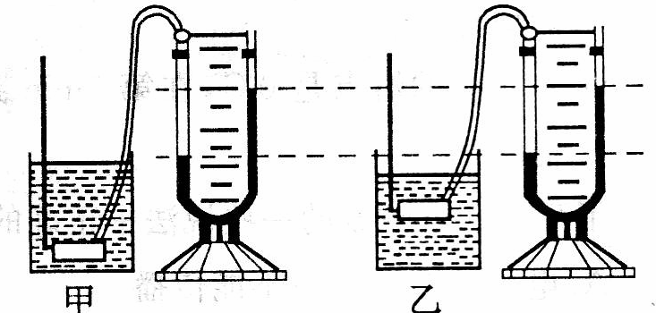
18.将同一压强计的金属盒先后放入甲、乙两种液体中，现象如图所示。这两种液体的密度大小关系是（ ）
A．甲液体的密度一定小于乙液体的密度B．甲液体的密度一定等于乙液体的密度
C．甲液体的密度一定大于乙液体的密度 D．无法判断
19.下列几种情况中，通过改变物体受到的浮力大小使物体上升的是 ( )
A．向盛有清水的杯子中加入食盐，沉在杯底的鸡蛋逐渐上浮B．潜水艇从水底向水面升起
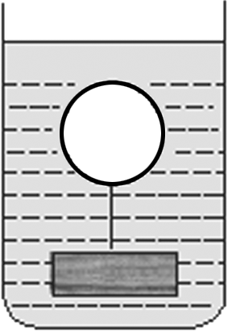
C．点燃孔明灯中的松脂后，灯就能够腾空而起 D．打捞沉船时向浮筒内压入高压气体
20.一个充气的气球下面挂一个金属块，把它们放入水中某处恰能静止，如图所示.如果把金属块及气球的位置轻轻向上移一些，则金属块和气球( )
A.仍能静止 B.向下运动 C.向上运动 D.上下晃动
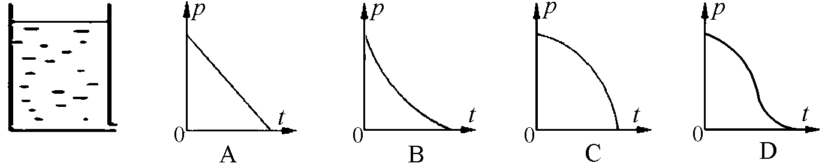
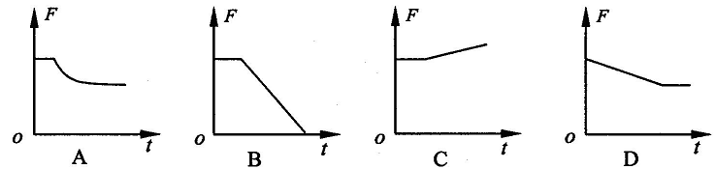
21.如图所示，开口容器的底部有一个小孔，装水后，水不断从小孔流出.图中能够粗略反映水流出时，容器底部所受水的压强p与时间t的关系图象是( )
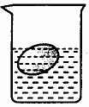
22.小明看到鸡蛋浮在盐水面上，他沿杯壁缓慢加入清水使鸡蛋下沉．在此过程中，鸡蛋受到的浮力F随时间t的变化图像可能是下图中的( )
23.“远征号”潜水艇在东海某地执行完任务后，返回长江某基地．潜水艇在海面下和江面下悬浮时，所受浮力的大小相等吗？为什么？哪种情况所受的重力大呢？

24.小明同学在一只矿泉水瓶内装人密度为ρ的某种液体，液面距瓶底高H，求在距瓶底H处液体产生的压强是多少？（计算结果用字母表示）
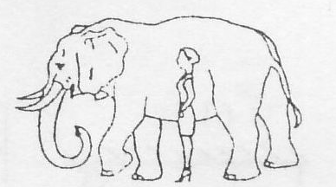
25.双休日，小段一家人去动物园游玩时．小段给妈妈和小象拍了一张合影．如图17所示．在拍摄现场的沙地上留下了小象和妈妈的脚印，小段发现小象的脚印还没有妈妈的脚印深．如果小象的质量是2t．此时小象的触地面积约为2500cm²；妈妈的体重为500N，所穿的“远征牌”皮鞋每只触地面积为20cm²，请你通过计算解释这个现象．(g取10N／kg)
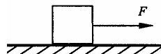
26.重为120N、底面积为0．1m²的物体在20N的水平拉力F作用下沿水平地面向右匀速运动了10m，用时20s．求：
(1)物体对地面的压强； (2)物体所受摩擦力的大小；

27. 在南极考察中使用的海洋破冰船，针对不同的冰层有不同的破冰方法。其中一种破冰方法是：接触冰面前，船全速航行，船体大部分冲上冰面，就可以把冰压碎。
(1)当破冰船航行于海面时，它的排水体积约为1500m³，求船自身的重力。
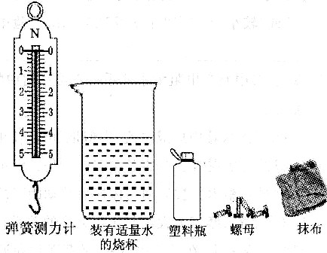
(2)在一次破冰行动中，当船冲到冰面上时，船的排水体积变为原来的三分之一，船与冰层接触面积为5m²，此时破冰船对冰层的压强是多少?(海水的密度取1.0×10³kg／m³)

28.小明和小华用图所给器材做“探究物体浮沉条件”的实验。请在下面横线上填人相应正确内容。(1)他们首先探究物体下沉的条件，过程如下：
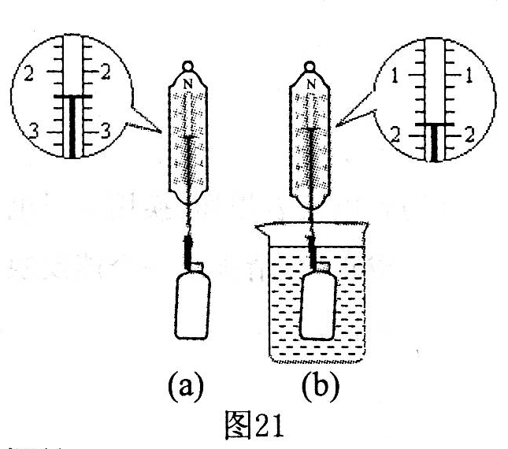
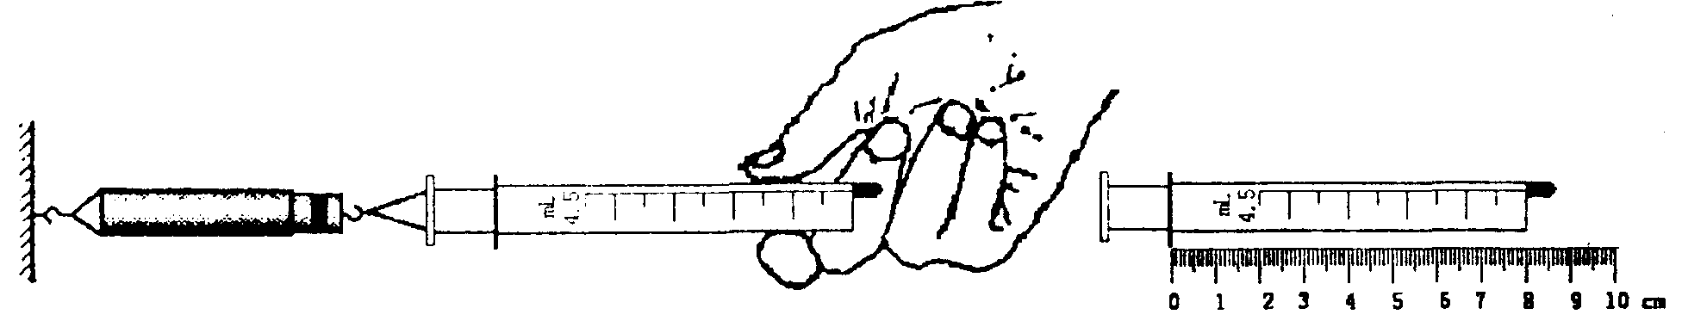
A．将部分螺母放人塑料瓶中，旋紧瓶盖，浸没水中松手后，观察到小瓶下沉；B．取出小瓶， ；C.将小瓶挂在弹簧测力计下，见图(a)，测出其重力为 N；D．将小瓶浸没水中，弹簧测力计示数见图(b)， 则小瓶受到的浮力为 N；E．分析比较数据得出物体下沉的条件。(2)他们接着探究物体上浮的条件，过程如下：
A．取出小瓶， ；B．用弹簧测力计测出小瓶的重力；C.将小瓶浸没水中松手后，观察到小瓶上浮，在小瓶露出水面前，它受到的浮力为 N，依据是： ；D．分析比较数据得出物体上浮的条件。
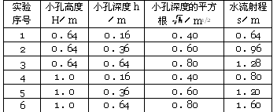
(3)测量水流的射程s，需用__________ (填测量工具)．请你运用学过的物理知识帮助他们确定水流射程起点O的位置，写出具体的方法。
（4）他们在实验中测得的数据如下表所示：
根据表中数据，可以得出结论：当小孔高度H一定时，水流射程s与_________成正比．
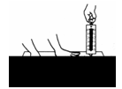
29.小华同学用有挂钩的塑料吸盘来“估测大气压的值”，他设计的实验方案是：将蘸水的吸盘按在平滑的玻璃板上，挤出里面的空气，按住玻璃板，用弹簧测力计钩着吸盘上的挂钩，缓慢往上拉，记录吸盘刚刚脱离玻璃板时弹簧测力计的读数，再测量出吸盘与玻璃板的接触面积，即可算出大气压的值，如图所示．实验室提供的器材是：量程为10N的弹簧测力计1只，底面积为3cm²的吸盘，平滑的玻璃板．实验时，他发现当弹簧测力计拉至读数最大时，吸盘仍未脱离玻璃板，实验室又没有量程更大的弹簧测力计，他认为可运用其它器材结合所学物理知识来解决这一问题．
（1）请设计两种不同的实验方案，要求：先确定所需的其它器材（除量程为10N的弹簧测力计1只、底面积为3cm²的吸盘和平滑的玻璃板外），再简要说明你是如何运用物理知识解决这一问题的？（不增加弹簧测力计的个数）
[方案一]器材： ；
说明： ．
[方案二]器材： ；
说明： ．
（2）该实验只能粗略测出大气压的值，结果并不精确，请指出你所设计的方案一中产生误差的主要原因有哪些？（写出2点即可）① ；
② ．
30.小明同学利用注射器、弹簧测力计、刻度尺等器材测量大气压强的值．实验步骤如下．（1）把注射器的活塞推至注射器筒的底端，然后用橡皮帽堵住注射器的小孔，这样做的目的是＿＿＿＿＿＿＿＿＿＿＿＿＿＿＿＿＿＿＿＿＿＿＿＿＿＿＿＿＿＿＿＿＿＿＿＿．
（2）如图所示，用细尼龙绳拴住注射器活塞的颈部，使绳的另一端与弹簧测力计的挂钩相连，然后水平向右慢慢拉动注射器筒，当注射器中的活塞＿＿＿＿＿＿＿＿时，记下弹簧测力计的示数为8.2N．
（3）用刻度尺测出注射器的全部刻度的长度为＿＿＿cm，计算得到活塞的横截面积为＿＿＿cm²．
（4）计算得到大气压强的数值为＿Pa.
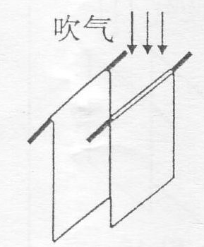
（5）小明了解到班内同学的实验误差普遍很大，有的偏大，有的偏小.请分析，该实验过程中导致误差的因素有（请写出两条）＿＿＿＿＿＿＿＿＿＿＿＿＿＿＿＿＿＿＿＿＿＿＿＿＿＿＿＿＿＿＿＿＿＿＿＿＿＿＿＿＿＿＿＿＿＿＿＿＿＿＿＿＿＿＿＿＿＿＿＿＿；
31.【探究目的】初步了解流体的压强与流速的关系
【提出问题】气体的压强是不是与气体的流速有关系?有什么关系?
【设计实验和进行实验】（1）如图所示，取两张白纸，让其平行地自然下垂，向两纸中间用力吹气；
（2）你观察到的现象是 ；
【分析和论证】你通过本实验可以得出的初步结论是： ；
【评估与交流】请你联系实际，举出两个生产、生活中与此知识有关的实例：

